Администрация Спиринского сельсовета
Ордынского района Новосибирской области
ВЕСТНИК № 3

07.03.2025 года
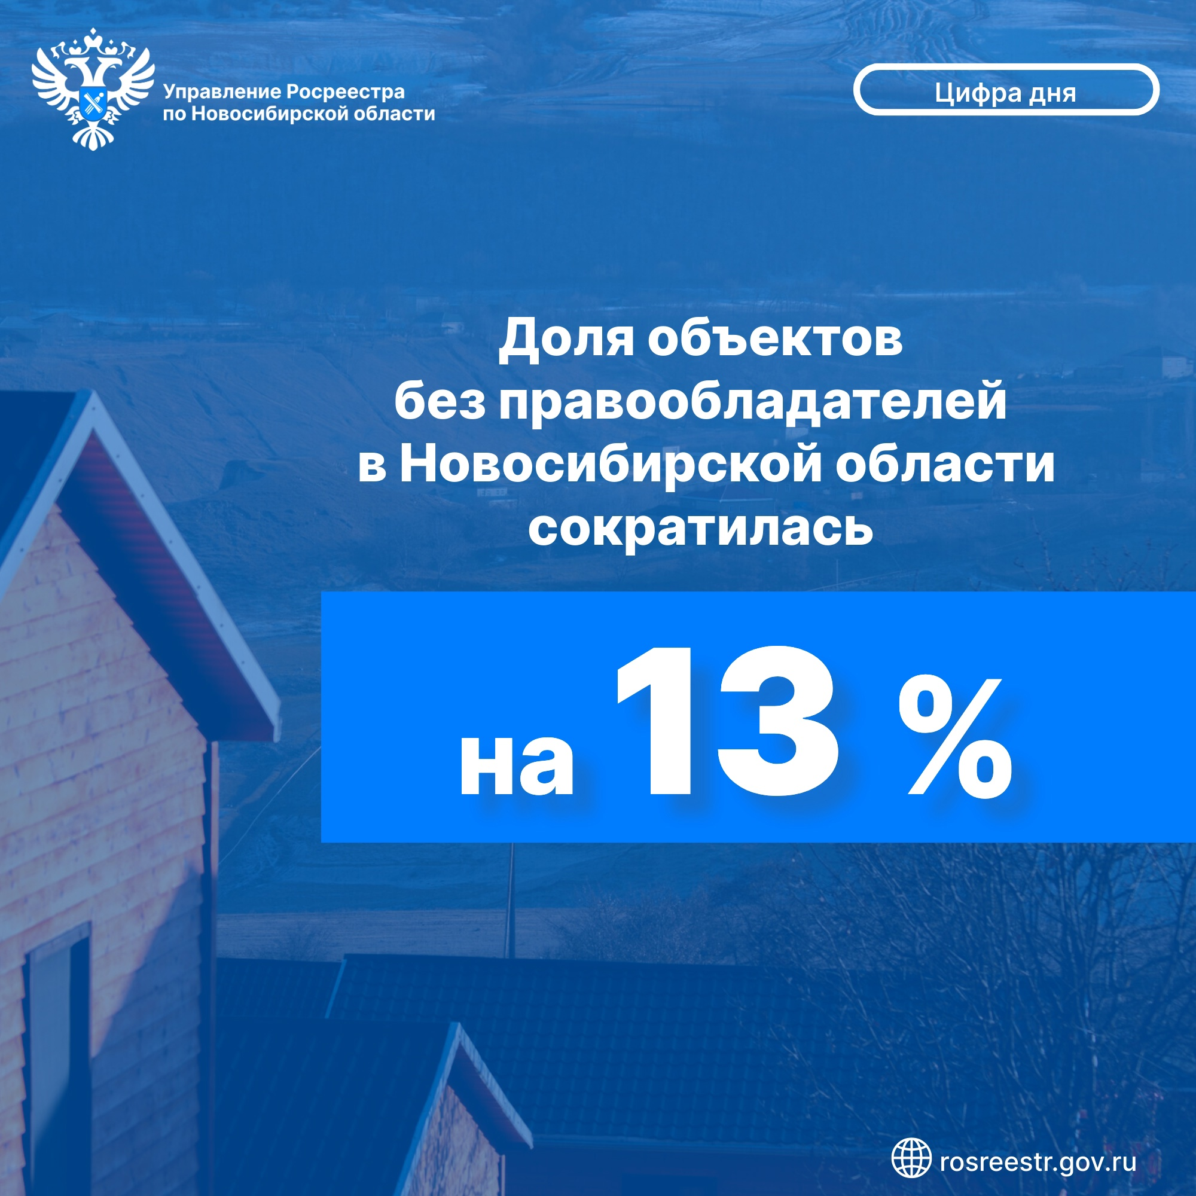
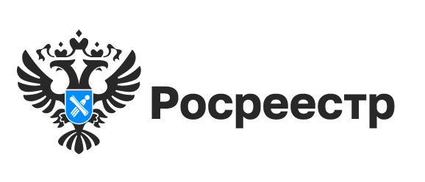
Доля объектов без правообладателей в Новосибирской области
сократилась на 13%

В Управлении Росреестра по Новосибирской области ведется работа по повышению качества данных Единого государственного реестра недвижимости (ЕГРН), в том числе по снижению количества объектов без прав. Так, за 5 лет показатель вырос на 13%, на начало 2025 года в реестре недвижимости уже 85% объектов недвижимости содержат сведения о правообладателях.
На эффективное снижение количества объектов недвижимости без прав повлияла реализация закона о выявлении правообладателей ранее учтенных объектов недвижимости (№ 518-ФЗ), вступившего в силу в июне 2021 года. За все время действия закона в ЕГРН внесены сведения о выявленных правообладателях в отношении 1,8 тысячах объектов недвижимости, более 14 тысяч объектов исключены из ЕГРН, как прекратившие своё существование. Принятые меры также простимулировали владельцев недвижимости самостоятельно обращаться с заявлениями о регистрации ранее возникших правах. По состоянию на 1 января 2025 года в ЕГРН внесено более 3 млн объектов недвижимого имущества, что на 8% больше, чем 5 лет назад.

материал подготовлен Управлением Росреестра по Новосибирской области
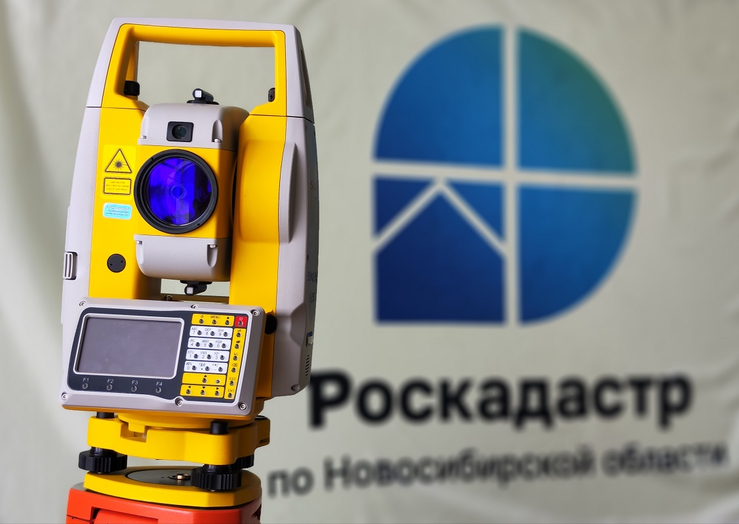


Новосибирский Роскадастр приступил к выполнению комплексных кадастровых работ
Филиал ППК «Роскадастр» по Новосибирской области приступил к выполнению комплексных кадастровых работ федерального значения.
В этом году планируется уточнить сведения по объектам недвижимости, расположенным на территории 125 кадастровых кварталов региона, на территории 28 – запланировано проведение геодезических работ. В отношении 97 кадастровых кварталов работы будут выполняться совместно с филиалом ППК «Роскадастр» «ПО Инжгеодезия».
Работы предусматривают уточнение сведений о земельных участках и объектах капитального строительства, находящихся в пределах одного или нескольких кадастровых кварталов. Результатом работ станет создание карты-плана территории с размещением на ней объектов недвижимости.
Комплексные кадастровые работы проводятся без привлечения финансовых средств правообладателей и имеют ряд преимуществ. Так, собственникам не нужно самостоятельно обращаться за услугами по межеванию и внесению сведений в Единый государственный реестр недвижимости (ЕГРН). Наличие в ЕГРН уточненных сведений по результатам проведения комплексных кадастровых работ позволит правообладателям избежать земельных споров и проблем при проведении сделок с объектами недвижимости.
Напомним, с 1 января 2025 года публично-правовая компания «Роскадастр» наделена полномочиями по выполнению комплексных кадастровых работ федерального значения согласно Федеральному закону от 29.10.2024 № 371-ФЗ «О внесении изменений в отдельные законодательные акты Российской Федерации».

Статья подготовлена филиалом ППК «Роскадастр» по Новосибирской области.
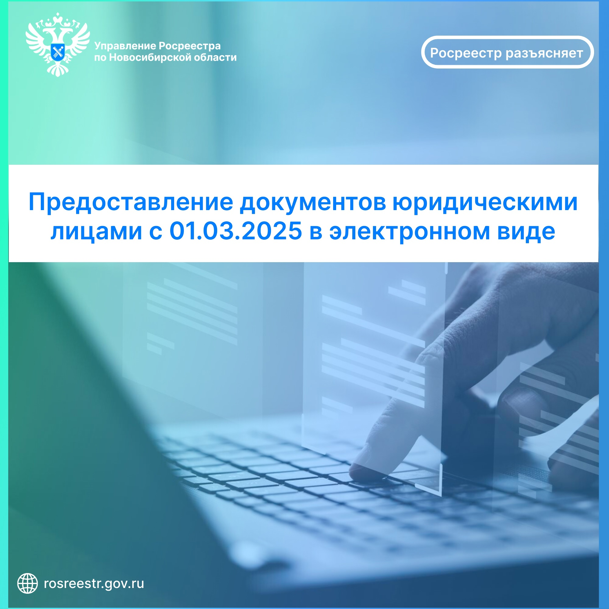

Предоставление документов юридическими лицами с 01.03.2025 в электронном виде

С 1 марта 2025 года Росреестр полностью переходит на электронное взаимодействие с юридическими лицами: документы на государственную регистрацию недвижимости будут предоставляться исключительно в электронном виде.
Но есть исключения. В бумажном виде документы могут быть предоставлены, если:
- стороной сделки является физическое лицо (кроме договоров участия в долевом строительстве, которые предоставляются только в форме электронных документов);
- на официальном сайте Росреестра размещена информация о временной технической невозможности подачи документов в электронном виде.
Возможность подачи в Росреестр заявления на бумажном носителе сохранится до 1 января 2026 года для следующих юридических лиц: крестьянских (фермерских) хозяйств, садоводческих и огороднических товариществ, гаражных, жилищных и жилищно-строительных кооперативов, товариществ собственников жилья.
Подать документы в электронном виде можно через:
- личный кабинет правообладателя на официальном сайте Росреестра;
- Единый портал госуслуг;
- электронные площадки взаимодействия с органом регистрации прав.
В январе 2025 года доля электронных обращений в Новосибирском Росреестре достигла 56%. Это максимальный показатель за всю историю электронной регистрации недвижимости в регионе.
85% сделок на первичном рынке недвижимости регистрируется в электронном виде.
Как отметила Евгения Шатохина, юрисконсульт ООО «УЧЁТ»: «Электронная подача документов значительно упрощает взаимодействие юридических лиц с Росреестром. С переходом на электронную регистрацию, пользователи получают возможность быстро и безопасно оформлять документы, не выходя из дома».

материал подготовлен Управлением Росреестра по Новосибирской области
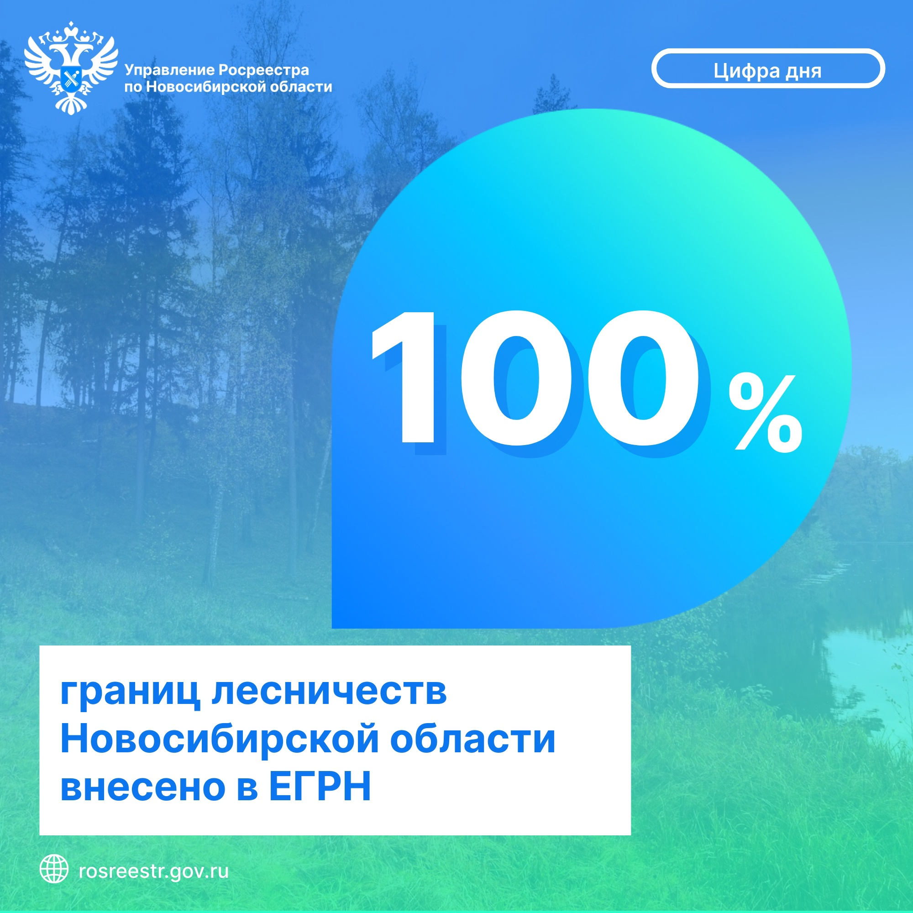
100% границ лесничеств Новосибирской области внесено в ЕГРН

В феврале 2025 года в Единый государственный реестр недвижимости внесены сведения о границах Кыштовского лесничества и работы по наполнению ЕГРН границами лесничеств завершены.
В Новосибирской области 33 лесничества:
- 26 на землях лесного фонда;
- 5 на землях населенных пунктов;
- 2 военных лесничества.
Работа по наполнению ЕГРН сведениями о границах лесничеств проводится в рамках реализации госпрограммы «Национальная система пространственных данных».
Информация о лесничествах, содержащаяся в ЕГРН, обеспечивает защиту лесов, применяется для подготовки документов территориального планирования.

материал подготовлен Управлением Росреестра по Новосибирской области

___________________________________________
______________________________________________________________________________________
_____________________
__________________________________________________________________________________
НАШ АДРЕС И ТЕЛЕФОНЫ
633291, НОВОСИБИРСКАЯ ОБЛАСТЬ
ОРДЫНСКИЙ РАЙОН
СЕЛО СПИРИНО УЛИЦА ЛЕНИНА № 86
ТЕЛ\ФАКС (8- 383-59) 47-422
ТЕЛ (8- 383-59) 47-431
РАСПРОСТРАНЯЕТСЯ БЕСПЛАТНО
Тираж 20 экз.

